Конспект занятия «Рисование ладонью. Гном и медуза»
Вид занятия: нетрадиционное рисование ладонью.
Задание для выполнения: придумать и нарисовать композицию с помощью ладони. Область применения: занятия с детьми 10-15 лет на занятиях творческого объединения по изобразительному искусству.
Форма проведения занятия: групповая и индивидуальная.
Цель: формирование художественной культуры обучающихся, развитие природных способностей, творческого потенциала путем овладения видами художественно-творческой деятельности, формирование умения работать художественными материалами.
Задачи:
-ознакомить детей с нетрадиционными техниками изображения, их применением, выразительными возможностями, свойствами изобразительных материалов;
-вырабатывать способность видеть цвет, умение получать на палитре составные цвета путем смешивания главных красок, выражать цветом многообразие характеров и настроение увиденного;
Развивающие:
-развивать мелкую моторику пальцев рук, сенсорные навыки, по представлению, выполнять творческие задания в разнообразных приемах и техниках;
-развивать коммуникативные умения и навыки, обеспечивающие совместную
деятельность в группе, сотрудничество, общение (адекватно оценивать свои достижения и достижения других, оказывать помощь другим,
Воспитательные:
-воспитывать доброжелательное отношение в коллективе, желание оказывать
помощь и поддержку друг другу;
-прививать умение ценить свой труд и труд своих товарищей, педагога;
-прививать трудолюбие и аккуратность.

Личностные результаты
- формирование и развитие художественного вкуса, интереса к художественному искусству и творческой деятельности;
- формирование потребности создавать красивые работы своими руками, аккуратно выполнять задание, доводить начатое дело до завершения, осознавать свои творческие возможности.

Метапредметные результаты
Познавательные УУД:
учащиеся научатся:
- соблюдать этапы работы над художественным произведением;
- выполнять работу аккуратно;
- правильно располагать предметы на листе бумаги (композиция листа);
- реализовывать собственные творческие замыслы;
Регулятивные УУД:
учащиеся научатся:
- самостоятельно организовывать своё рабочее место в зависимости от характера выполняемой работы;
- планировать совместно с учителем свои действия в соответствии с поставленной задачей; свою творческую деятельность;
- организовать учебное сотрудничество и совместную деятельность с учителем и сверстниками, работать индивидуально и в группе;
- давать простейшую оценку продукта (нравится, что и почему), адекватно воспринимать словесную оценку учителя, реагировать на критические замечания в свой адрес и в адрес результатов своего творчества;

Коммуникативные УУД:
учащиеся научатся:
- совершенствовать свои коммуникативные умения и навыки, опираясь на приобретённый опыт в ходе занятий;
- проявлять заинтересованное отношение к деятельности своих товарищей и результатам их работы, комментировать и оценивать их достижения в доброжелательной форме, высказывать им свои предложения и пожелания;

Образовательные технологии.
Применение ИКТ: на компьютере воспроизводится медиа презентация.
Применение педагогической технологии сотрудничества: дети сами выбирают, как расположить лист, что изобразить на переднем плане, что нарисовать вдали, Обучающиеся выступают не в роли копистов, а в роли самостоятельных художников, которым педагог только помогает создать их собственную оригинальную картину.
Методы обучения.
Сочетание на разных этапах занятия трёх методов:
- объяснительно – иллюстративный (на этапе объяснения темы и постановки задачи);
- репродуктивный (расстановка ближнего и дальнего планов);
- творческо-поисковый метод (создание собственной композиции);
Материалы и оборудование.
для учителя:
компьютер;
иллюстративная медиа презентация по теме занятия;
для учащихся (воспитанников):
- лист бумаги А4
- гуашевые краски; акварель, восковые мелки по выбору учащихся
- кисти;
- палитра;
- баночка для воды;
- салфетка;
- карандаш
Оформление доски.
Показ медиа презентации «Рисунок с помощью ладони»
План занятия. 20 мин.
- Организационная часть.
- Сообщение нового материала.
- Практическая работа учащихся.
- Индивидуальное консультирование и помощь.
- Подведение итогов.
- Завершение занятия.
Ход занятия:
Организационная часть:
Дети входят в класс, рассаживаются за парты, достают всё необходимое для занятия.
Сообщение нового материала.
- Тема нашего занятия «Рисование ладонью. Гном и медуза»
- Для начала давайте посмотрим, презентацию рисунок с помощью ладони.
Практическая работа учащихся.
1. Располагаем цветной картон по вертикали.
2. Обводим ладонь карандашом.
3. Прорисовываем рисунок, добавляем элементы.
6.Выполняем в цвете.

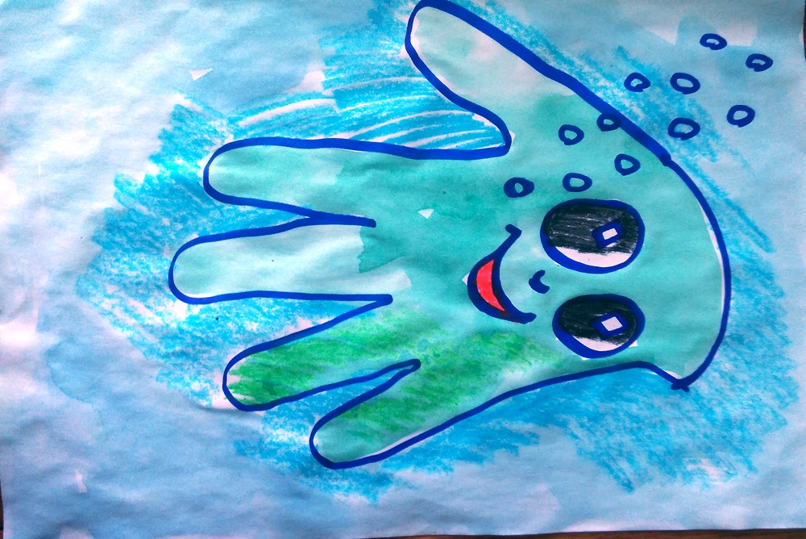

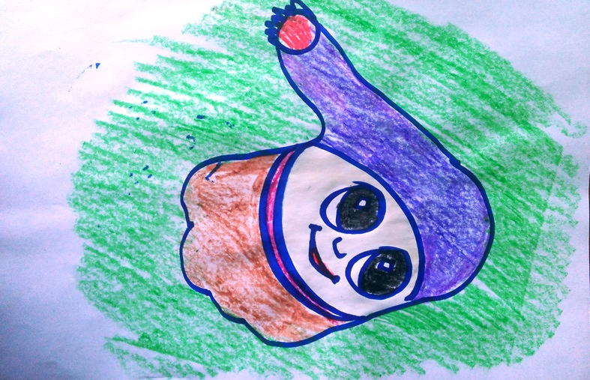
Подведение итогов.
Ребята, если вам понравилось занятие, предлагаю поднять красные кружочки, а если нет – то желтые.
Организуем выставку работ «Гном и медуза»

